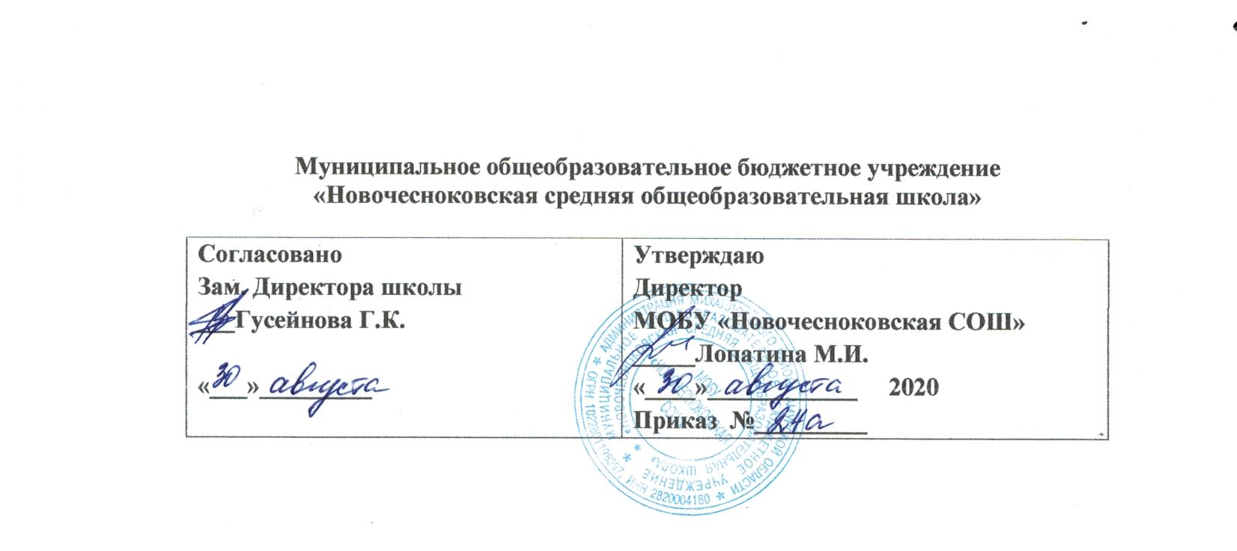

Рабочая программа для 9 класса
По предмету: химия

Составитель: Крупский Сергей Иванович
учитель химии и биологии

2020 г.

Календарно-тематическое планирование
9 класс
68 часов (2 раза в неделю

№ | Тема | Количество часов | Дата | Дата
Повторение основных вопросов курса 8 класса и
введение в курс 9 класса
1 | Классификация химических соединений | 1 | 04.09
2 | Классификация химических соединений | 1 | 07.09
3 | Классификация химических реакций | 1 | 11.09
4 | Классификация химических реакции | 1 | 14.09
5 | Скорость химических реакции | 1 | 18.09
6 | Катализ | 1 | 22.09
7 | Решение задач | 1 | 25.09
8 | Тестовая работа | 1 | 29.09
9 | Электролитическая диссоциация | 1 | 02.10
10 | Основные положения ТЭД | 1 | 05.10
11 | Химические свойства кислот как электролитов | 1 | 09.10
12 | Химические свойства оснований как электролитов | 1 | 12.10
13 | Химические свойства солей как электролитов | 1 | 13.10
14 | Гидролиз солей | 1 | 16.10
15 | Практическая работа 1 | 1 | 19.10
16 | Решение задач | 1 | 23.10
17 | Решение задач | 1 | 26.10
18 | Повторение и обобщение темы | 1 | 30.10
19 | Контрольная работа 1 | 1 | 09.11
20 | Анализ контрольной работы | 1 | 10.11
21 | Общая характеристика неметаллов | 1 | 13.11
22 | Галогены | 1 | 16.11
23 | Соединения галогенов | 1 | 20.11
24 | Практическая работа 2 | 1 | 23.11
25 | Халькогены. Сера | 1 | 27.11
26 | Сероводород и сульфиды | 1 | 30.11
27 | Кислородные соединения серы | 1 | 04.12
28 | Практическая работа 3 | 1 | 07.12
29 | Азот | 1 | 11.12
30 | Аммиак. Соли аммония | 1 | 14.12
31 | Практическая работа 4 | 1 | 18.12
32 | Кислородные соединения азота | 1 | 21.12
33 | Фосфор и его соединения | 1 | 25.12
34 | Углерод | 1 | 28.12
35 | Кислородные соединения углерода | 1 | 15.01
36 | Практическая работа 5 | 1 | 18.01
37 | Углеводороды | 1 | 19.01
38 | Кислородсодержащие органические соединения | 1 | 22.01
39 | Кремний и его соединения | 1 | 26.01
40 | Силикатная промышленность | 1 | 29.01
41 | Получение неметаллов | 1 | 01.02
42 | Получение важнейших соединений неметаллов | 1 | 05.02
43 | Решение задач | 1 | 08.02
44 | Решение задач | 1 | 12.02
45 | Повторение и обобщение темы | 1 | 15.02
46 | Контрольная работа 2 | 1 | 19.02
47 | Общая характеристика металлов | 1 | 22.02
48 | Химические свойства металлов | 1 | 26.02
49 | 1 группа элементов | 1 | 01.03
50 | 2 группа элементов | 1 | 05.03
51 | Жесткость воды | 1 | 12.03
52 | Практическая работа 6 | 1 | 15.03
53 | Алюминий и его соединения | 1 | 19.03
54 | Железо и его соединения | 1 | 22.03
55 | Практическая работа 7 | 1 | 02.04
56 | Коррозия металлов | 1 | 05.04
57 | Способы защиты от коррозии | 1 | 09.05
58 | Металлы в природе. Металлургия | 1 | 12.04
59 | Контрольный тест | 1 | 16.04
60 | Химический состав планеты Земля | 1 | 19.04
61 | Охрана окружающей среды | 1 | 23.04
62 | Решение задач | 1 | 26.04
63 | Вещества | 1 | 03.05
64 | Химические реакции | 1 | 07.05
65 | Основы неорганической химии | 1 | 14.05
66 | Качественные реакции на ионы | 1 | 17.05
67 | Итоговая контрольная работа | 1 | 21.05
68 | Анализ контрольной работы | 1 | 24.05

Учебно-методическое обеспечение

- Авторская программа О.С.Габриелян. Программа курса химии для 8-11 классов общеобразовательных учреждений. – М: Дрофа, 2015г
- Габриелян О.С. Химия 9 класс. Учебник для общеобразовательных учреждений. – М.: Дрофа, 2015г.
- Рабочая тетрадь на печатной основе: Рабочая тетрадь к учебнику О.С. Габриеляна «Химия.9». – М.: Дрофа, 2007
- Тетрадь для лабораторных опытов и практических работ к учебнику О.С. Габриеляна «Химия.9». – М.: Дрофа, 2006
- О.С. Габриелян. Задачи по химии и способы их решения. 8-9 класс. – М.: Дрофа, 2004.
- Компьютер
- Мультимедийный проектор
- Интернет-ресурсы:
- http://files.school-collection.edu.ru/dlrstore/d77a57c0-8cff-11db-b606-0800200c9a66/x11_099.swf-
- www.openclass.ru
- http://school-collection.edu.ru/catalog/rubr/eb17b17a-6bcc-01ab-0e3a-a1cd26d56d67/
- http://old.internet-school.ru(интернет-школа просвещение.ru)
- www.skillopedia.ru (видеоуроки)
- http://festival.1september.ru/

.

Итоговое тестирование по химии за курс 9 класса

1. Укажите два элемента, атомы которых проявляют подобные химические свойства:
A) Na и K
B) Na и S
C) F и Ne
D) AI и Si

2. Укажите количество характеристик атома, которые равны атомному номеру химического элемента (число протонов в ядре; число нейронов в ядре; число электронов в атоме, массовое число):
A) 4
B) 3
C) 2
D) 1

3. Укажите формулу органического вещества:
A) Na₂CO₃
B) HNO₃
C) C₆H₆
D) NH₄CI

4. Укажите молекулярную формулу ароматического углеводорода:
A) C₂H₂
B) C₆H₆
C) C₂ H₄
D) C₃H₆

5. Этанол и уксусную (этановую) кислоту можно качественно различить при помощи реактива:
A) NaCI
B) K₂SO₄
C) NaHC O₃
D) CuSO₄

6.Массовая доля водорода в молекуле увеличивается в ряду соединений:
A) пропан, пропен, пропин
B) припин, пропен, пропан
C) пропен, пропан, припин
D) пропин, пропан, пропен

7. Укажите формулу углевода:
A) C₄H₁₀
B) C₆H₆
C) C₃H₈
D) (C₆ H₁₀O₅)_{n}

8. Укажите пару, в которой приведены название вещества и структурная формула его изомера:
A) | этен | CHCH
B) | 2-метилпропен | CH₃ – CH=CH–CH₃
C) | бутен-1 | CH₃ – CH=CH₂
D) | 2-метилпропан | CH₃  CH₃ – CH₂

9. Щелочноземельным металлом является:
A) Cr
B) K
C) Mg
D) Ca

10. Элемент, электронная схема атома которого 2е–, 4е––:
A) Si
B) Be
C) AI
D) C

11. Водород вытесняется из кислот металлом:
A) Pt
B) Fe
C) Au
D) Ag

12. Газ образуется в результате реакции карбоната натрия и:
A) KCI
B) HCI
C) KOH
D) CaCI₂

13. Укажите формулу конечного продукта Х в схеме превращений:
+O₂ +NaOH +HCI
?
?
X
H₂S
A) SO₂
B) H₂SO₄
C) Na₂SO₃
D) SO₃

14. При добавлении к раствору хлорида кальция массой 40 г с массовой долей соли 15% избытка раствора карбоната натрия выпадает осадок массой (г)?
A) 30
B) 0,85
C) 5,4
D) 15

15. Укажите символ атома элемента VIIA-группы:
A) Br
B) AI
C) P
D) B

16.Какая частица имеет электронную конфигурацию 1s²2s²2р⁶3s²3р⁶:
A) CI
B) K
C) K⁺
D) Ca

17. Установите соответствие между формулой вещества и типом кристаллической структуры.
Формула вещества | Тип кристаллической структуры
а) SiО₂ | 1) молекулярная
б) NН₄ CI | 2) атомная
в) Аg | 3) металлическая
г) I₂ | 4) ионная

A) 1а2б3в4г
B) 2а2г3в1б
C) 2а4б3в1г
D) 2а1б4г3в

18. Укажите правильное утверждение. Водородная связь:
A) ослабляет межмолекулярное взаимодействие
B) образуется между молекулами метана
C) сильнее ковалентной связи
D) приводит к ассоциации молекул

19. Укажите свойство, характерное для большинства веществ ионного строения:
A) низкая температура кипения
B) пластичность
C) высокая электропроводность в твёрдом состоянии
D) высокая температура плавления

20. Укажите число характеристик атома, которые равны атомному номеру химического элемента (заряд ядра атома; число протонов в ядре; суммарное число протонов и нейтронов в ядре; массовое число; число электронов в атоме):
A) 3
B) 4
C) 2
D) 1

Критерии оценивания итогового теста
Каждый правильный ответ оценивается в 1 балл.
18-20 б – «5»
14-17 б – «4»
10-13 б – «3»
менее 10 – «2»

